华中农业大学
智能机器人实验报告

题 目 智能机器人实验
专 业 人工智能
学 号 2023317220404
学 生 陈佳伸
指 导 教 师 秦丽
同 组 人 员 黄泰

2026年 4 月 17 日

一、仿真环境配置与模型导入

【实验目的】
（1）了解机器人模型准备的相关操作；
（2）准备开发工具，并在开发目录中创建工作空间及功能包；
（3）导入机械臂模型，并完成仿真环境的相关配置。

【实验过程】

步骤1：模型准备
（1）模型设计
机械臂的模型需要通过专业的3D机械绘图软件进行设计。SolidWorks作为常用的机械设计软件，其自身提供了强大的特征建模功能，通过拉伸、旋转、基准面、基准轴等操作，能够精确实现机械臂的结构设计。同时，其草图绘制和编辑功能使得工程师可以精确控制机械臂的每一个细节，包括尺寸标注、几何约束等，甚至能够生成复杂的曲面和曲线，这些功能确保了设计的准确性和高效性，为机械臂的运动轨迹和作业空间设计提供了极大的便利。SolidWorks还具备装配体功能，工程师可以使用此功能来标注坐标系，生成精确的装配体模型，从而确保机械臂各部件之间的配合精度和整体性能。
本次实训使用的机械臂模型就是通过SolidWorks设计出来的，每个连杆及关节都是通过软件绘制并进行装配。关于模型设计的详细操作，这里不做描述，后续的操作过程中，我们直接使用准备好的机械臂模型。
（2）模型导出
模型导出指的是将SolidWorks绘制好的机械臂模型通过一定的操作转换成ROS中可仿真运行的文件的步骤。SolidWorks绘制的机械臂模型主要用于工程制图等，不能直接用于在ROS中进行仿真。如果想要实现仿真，就需要将模型导出为ROS中可调用的格式，即URDF文件。

步骤2：开发工具MoveIt安装与准备
MoveIt控制机械臂时的主要流程如下：
1）导入模型：根据真实机械臂或者仿真机械臂，创建完整的机器人模型文件，并配置相应的URDF文件。
2）模型配置：根据机器人的URDF文件，使用Setup Assistant工具完成自碰撞矩阵、规划组、终端夹具等配置，并在完成后生成ROS功能包。
3）驱动实现：使用ArbotiX或者ros_control功能包中的控制器插件，实现对机械臂关节的驱动。插件的使用方法一般分为两步：首先创建插件的YAML配置文件，然后通过launch文件启动插件并加载配置参数。
4）功能控制：MoveIt提供了C++、Python、rviz插件等接口，可以实现机器人关节空间和工作空间下的运动规划，规划过程中会综合考虑场景信息，并实现自主避障的优化控制。

步骤3：创建工作空间及功能包
- 创建和编译工作空间

步骤4：模型导入并查看
（1）模型导入并重新编译
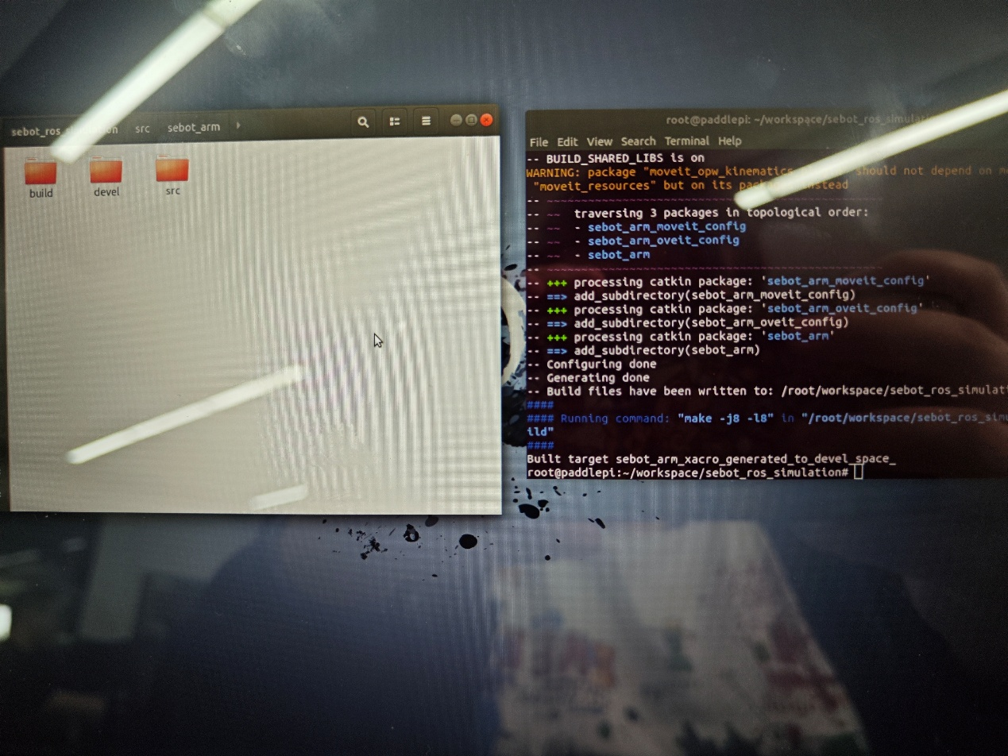
- 通过Rviz查看模型
查看机械臂模型
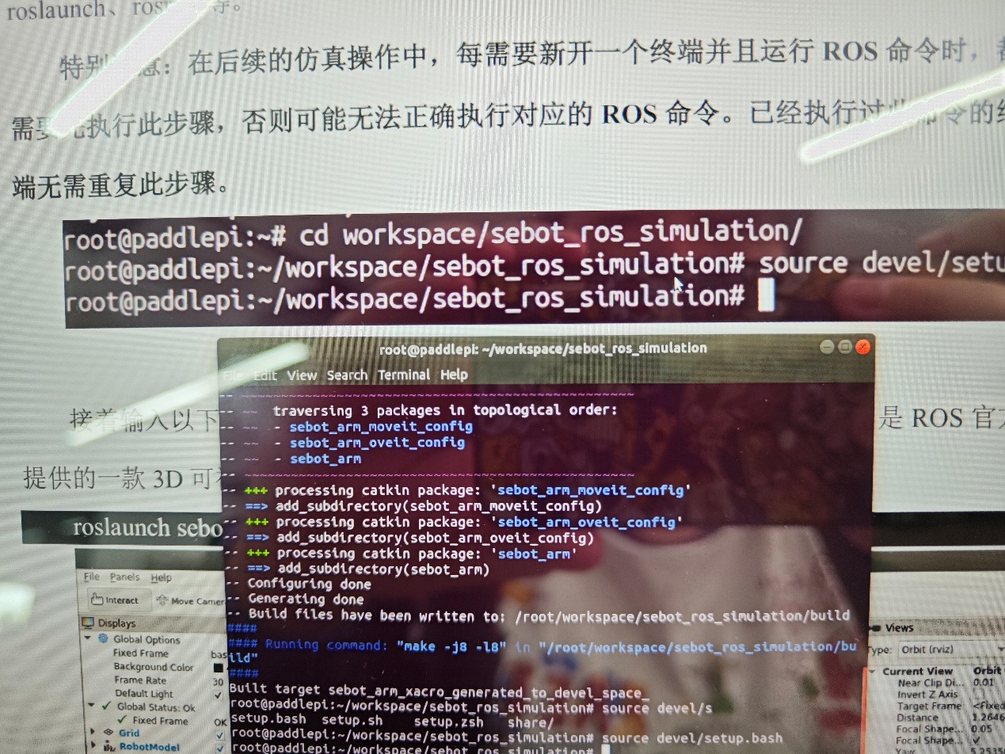
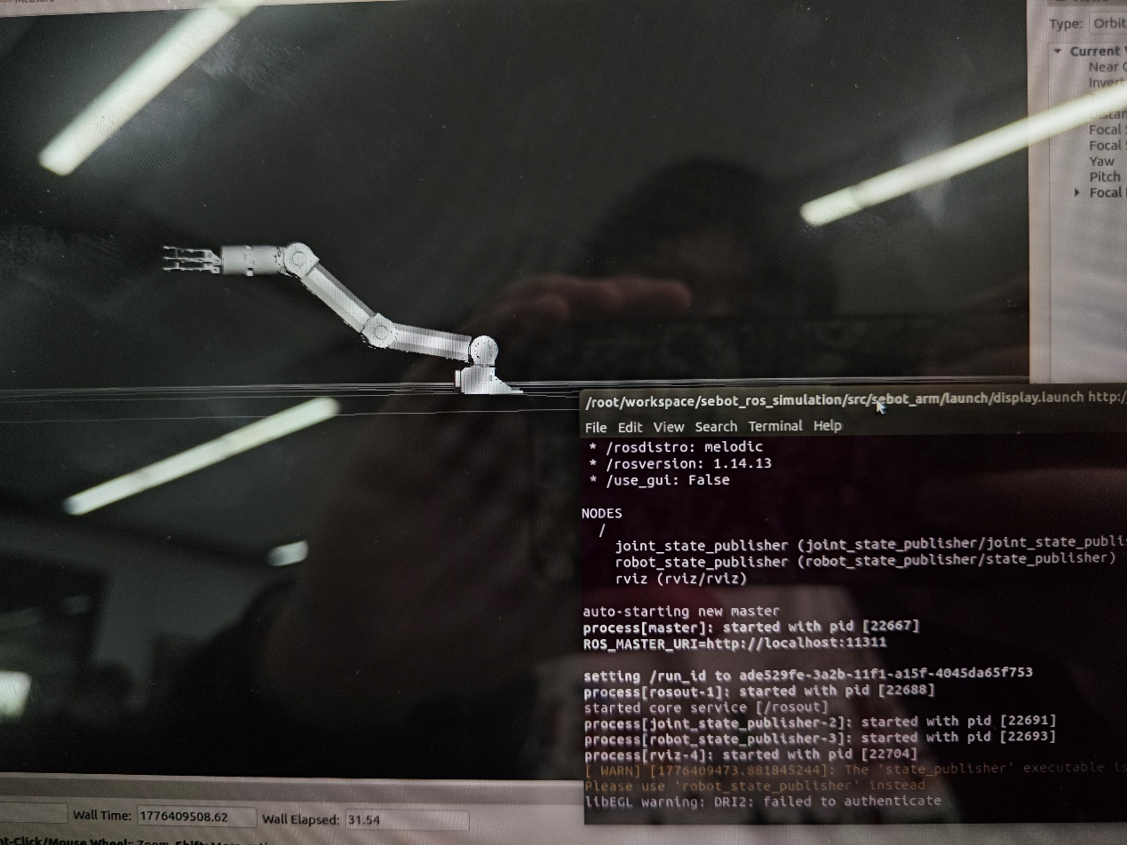
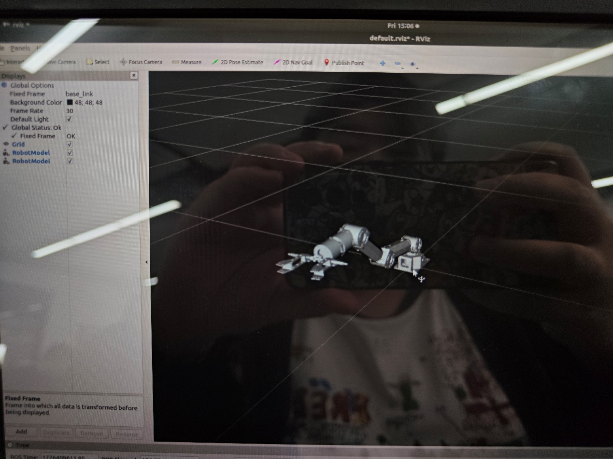

步骤5：配置机械臂
（1）加载URDF
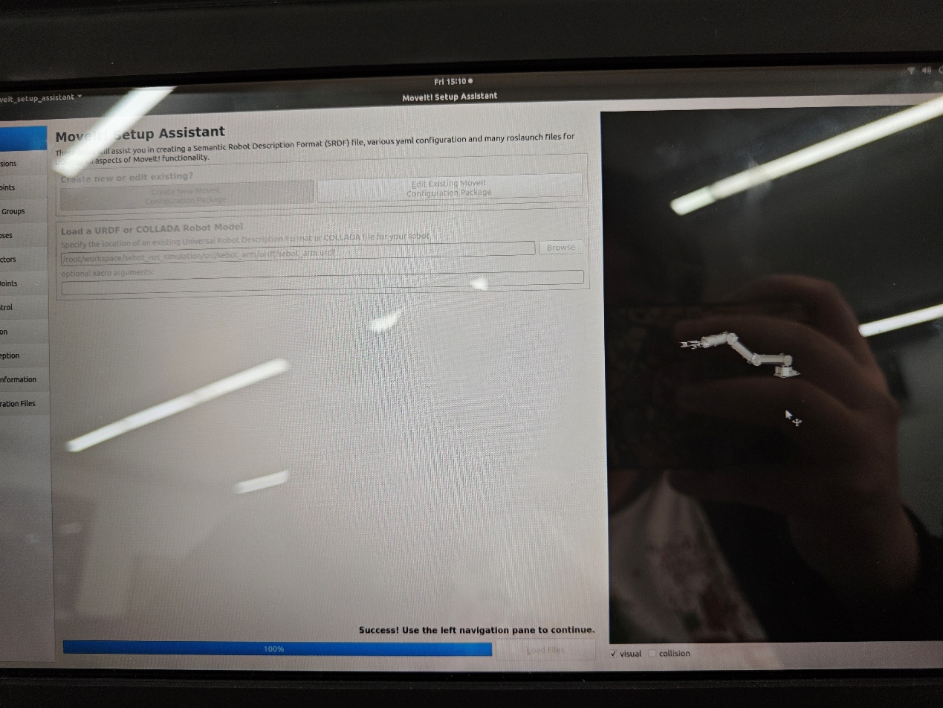
（2）自碰撞矩阵配置
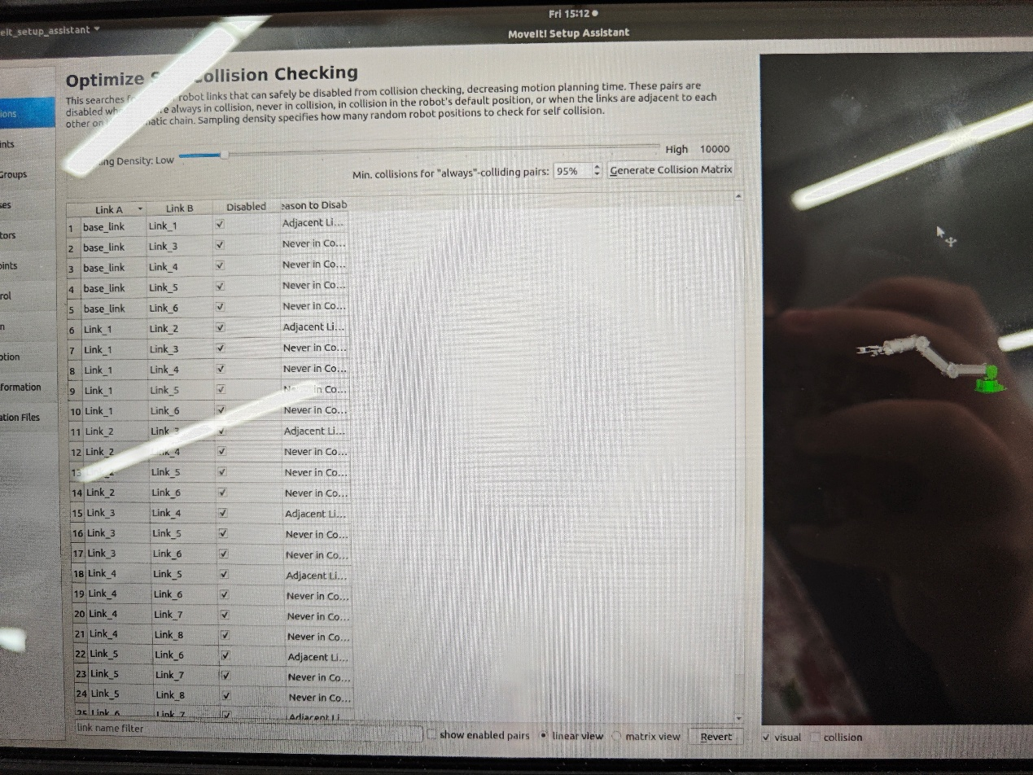
- 绑定虚拟关节
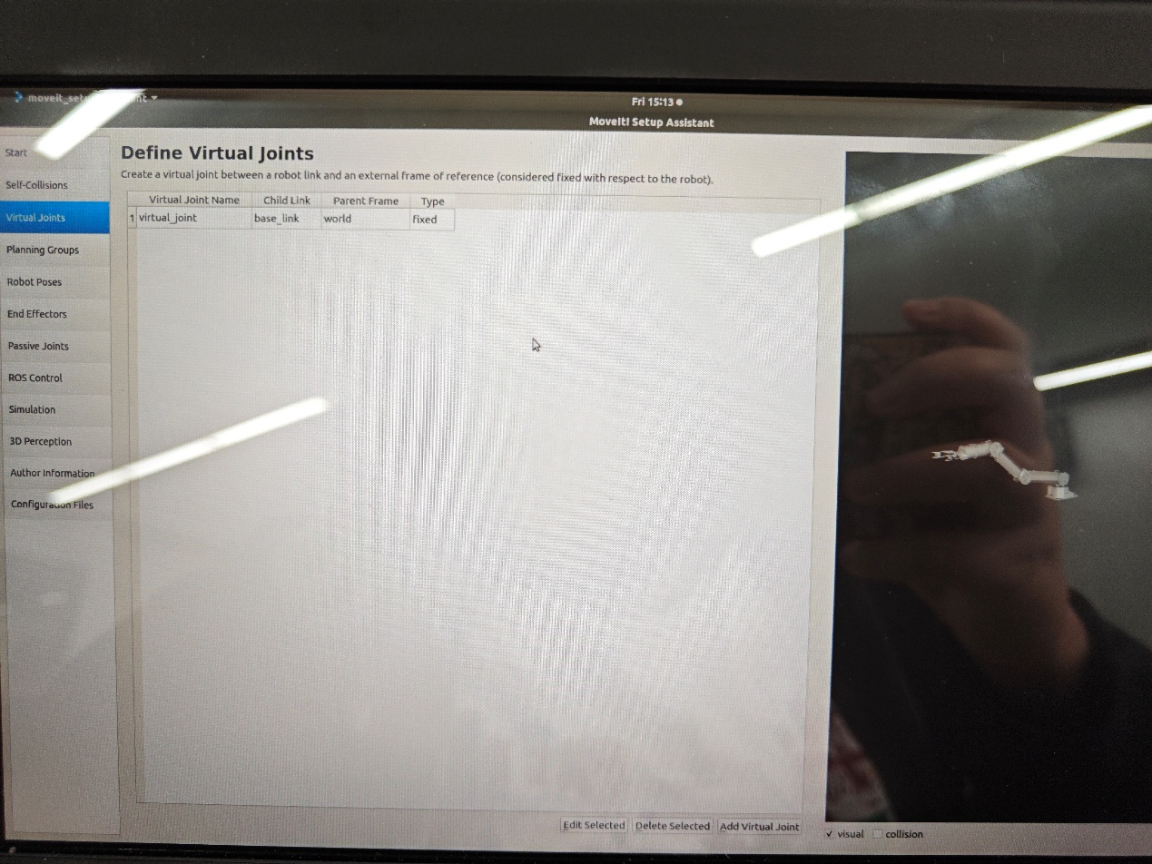
- 创建规划组
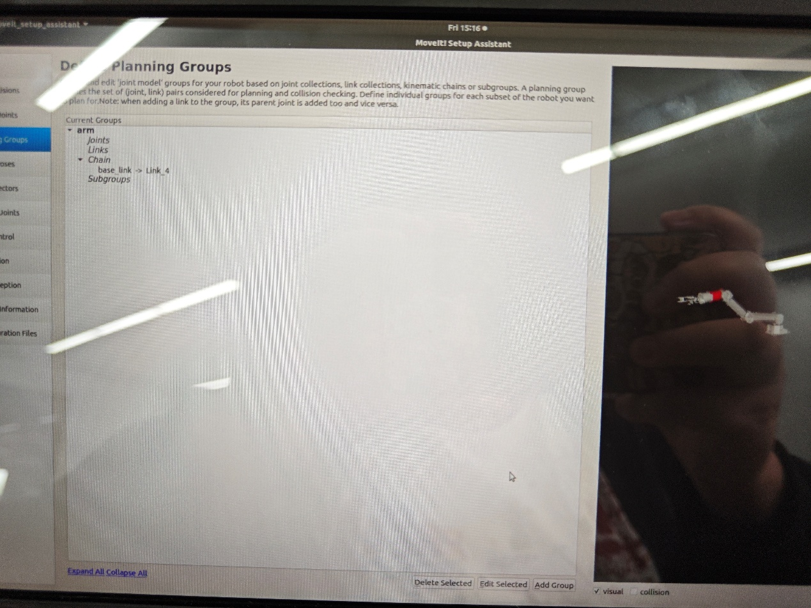
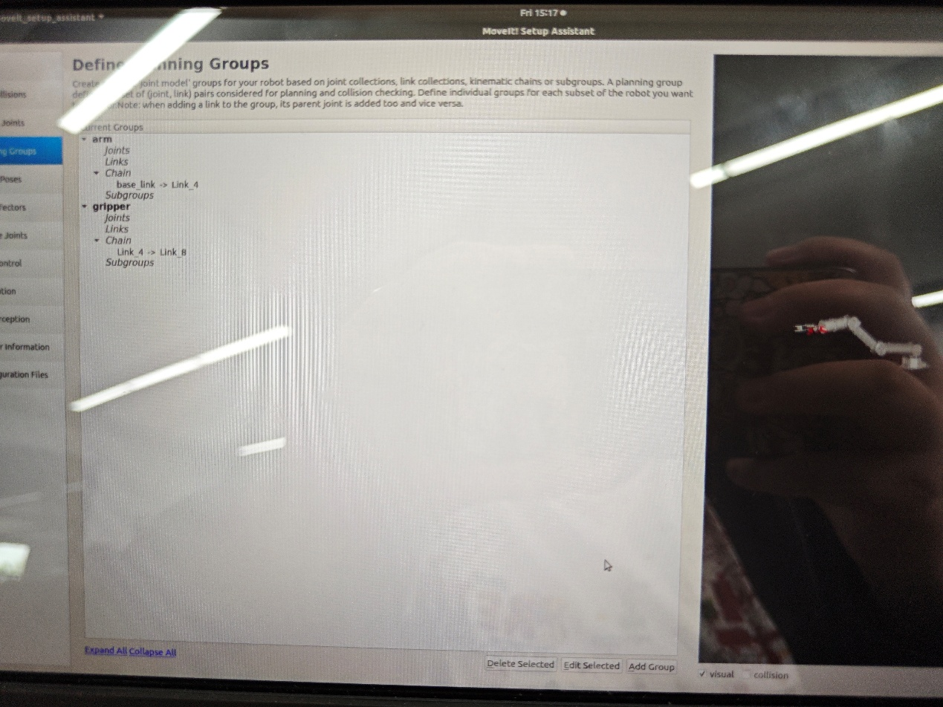
（5）创建预置机器人位姿
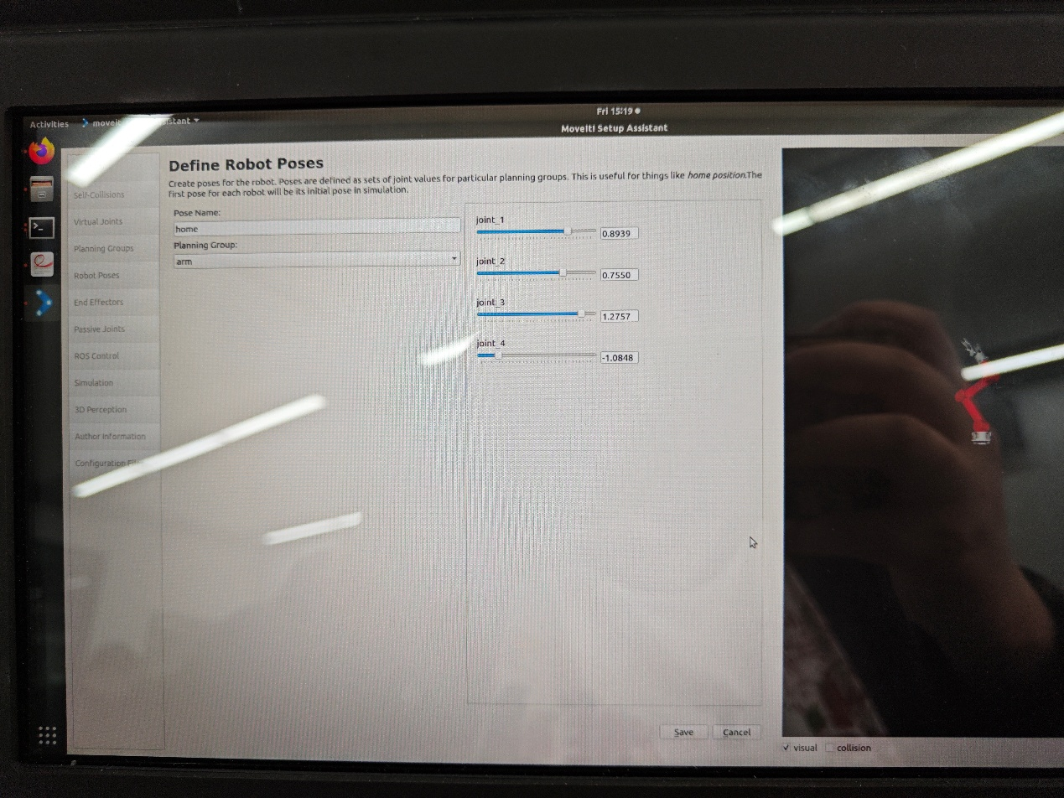
- 配置末端执行器
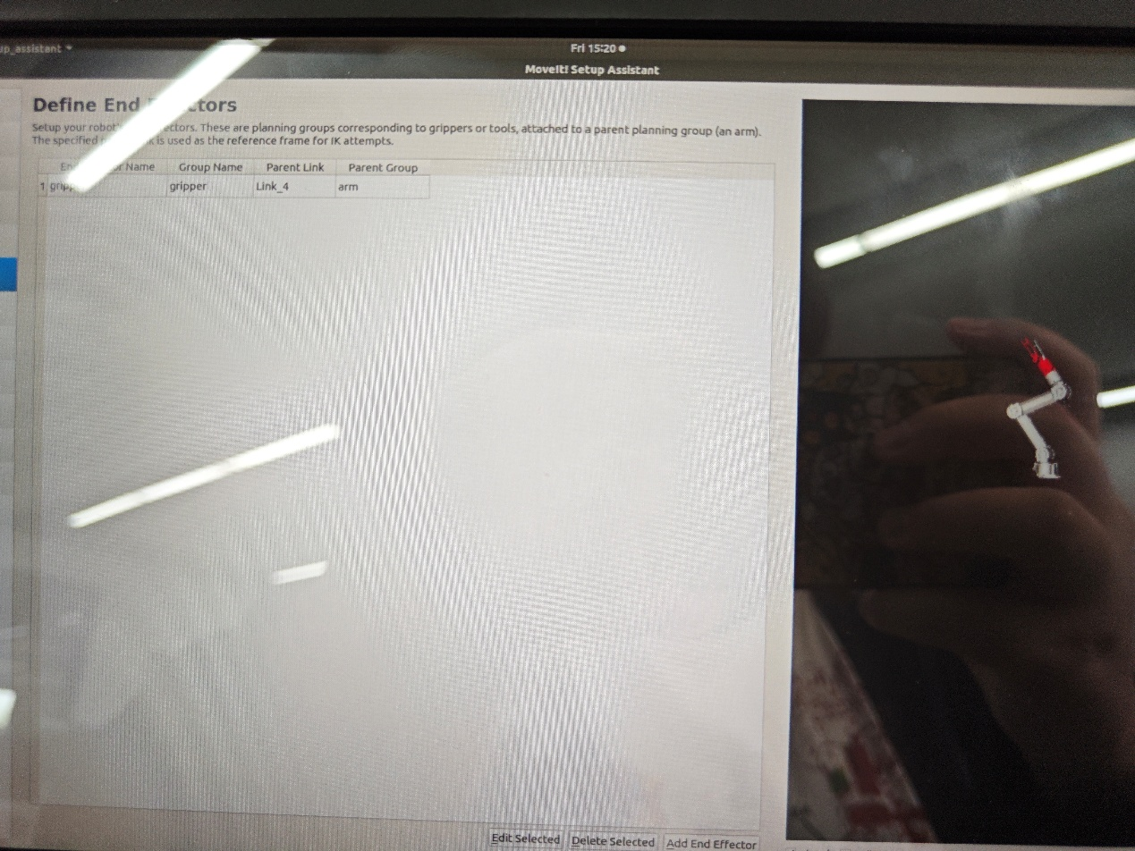
（8）ROS控制
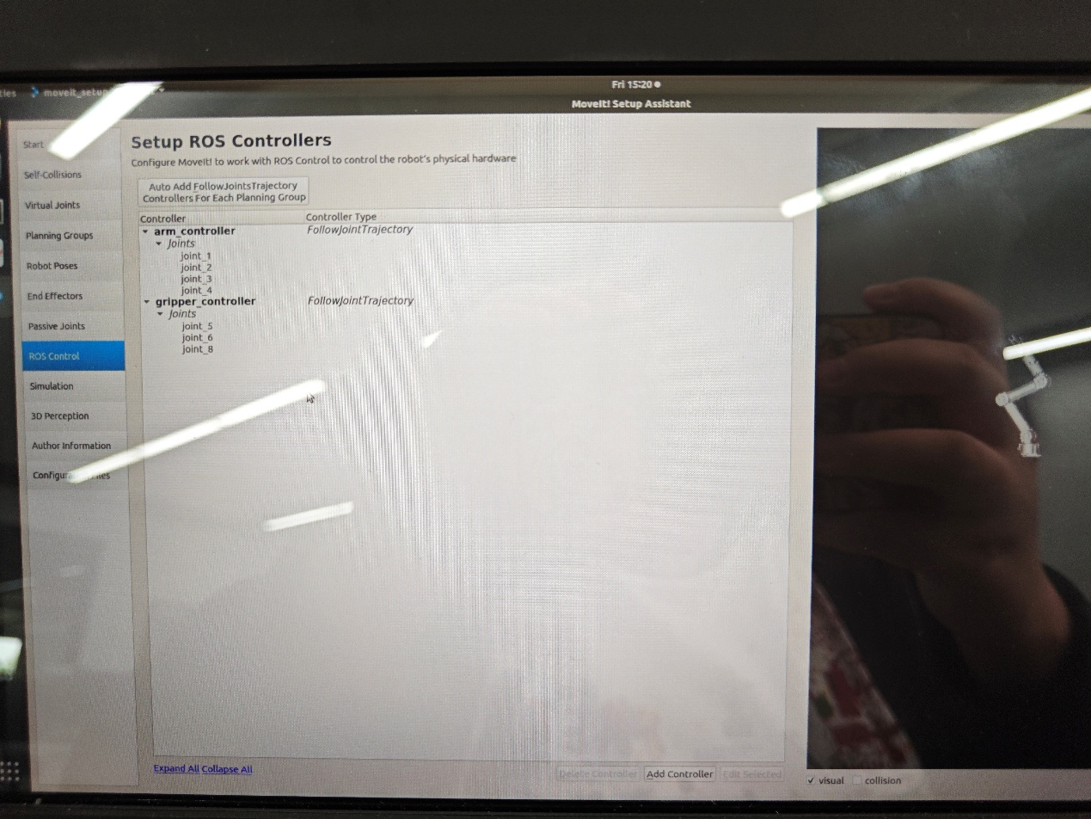
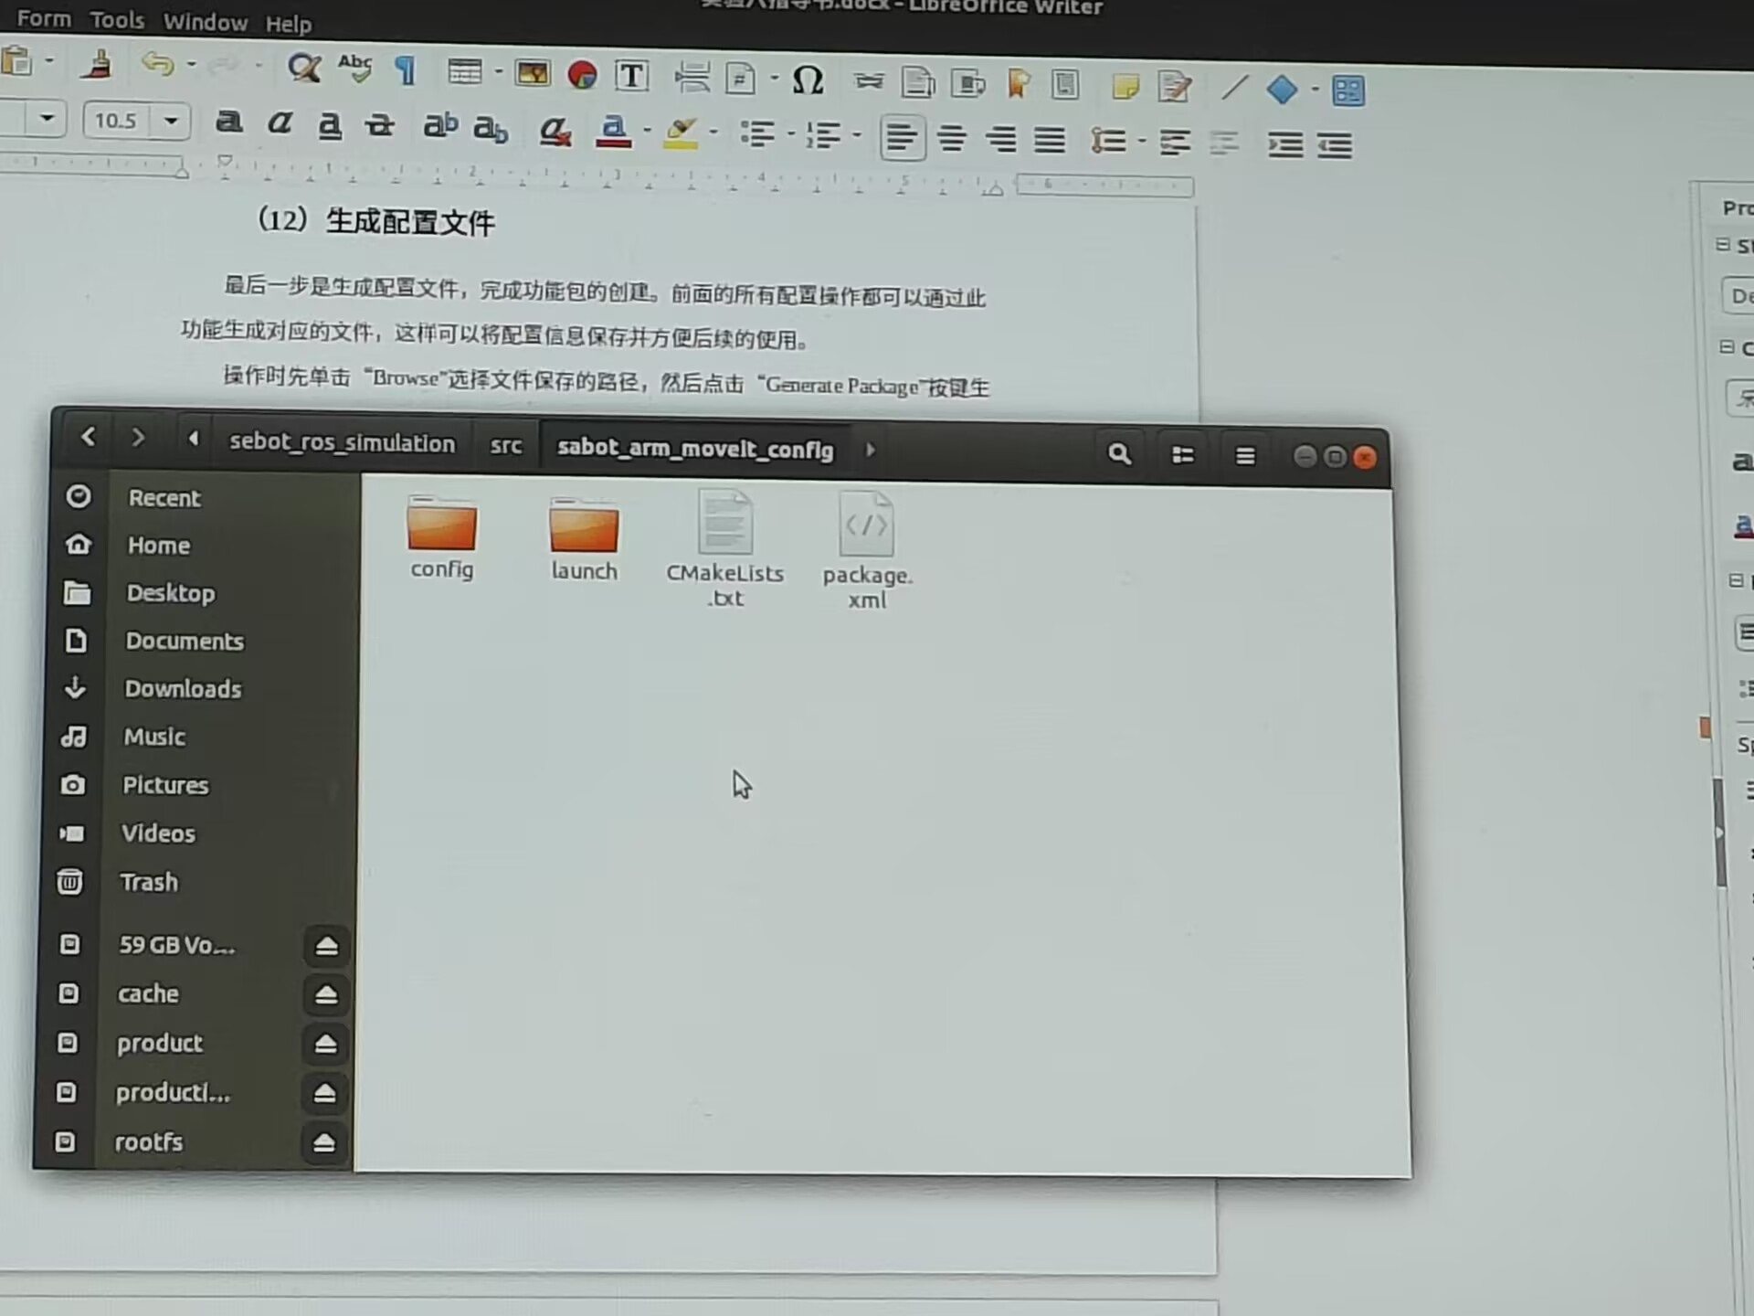
（11）编辑作者信息
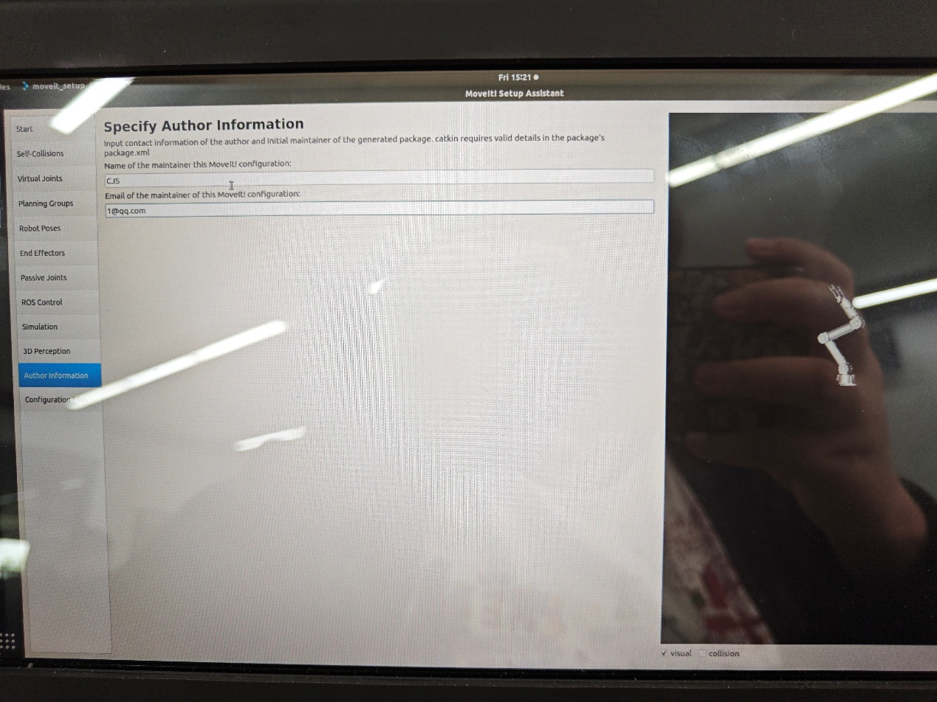
（12）生成配置文件
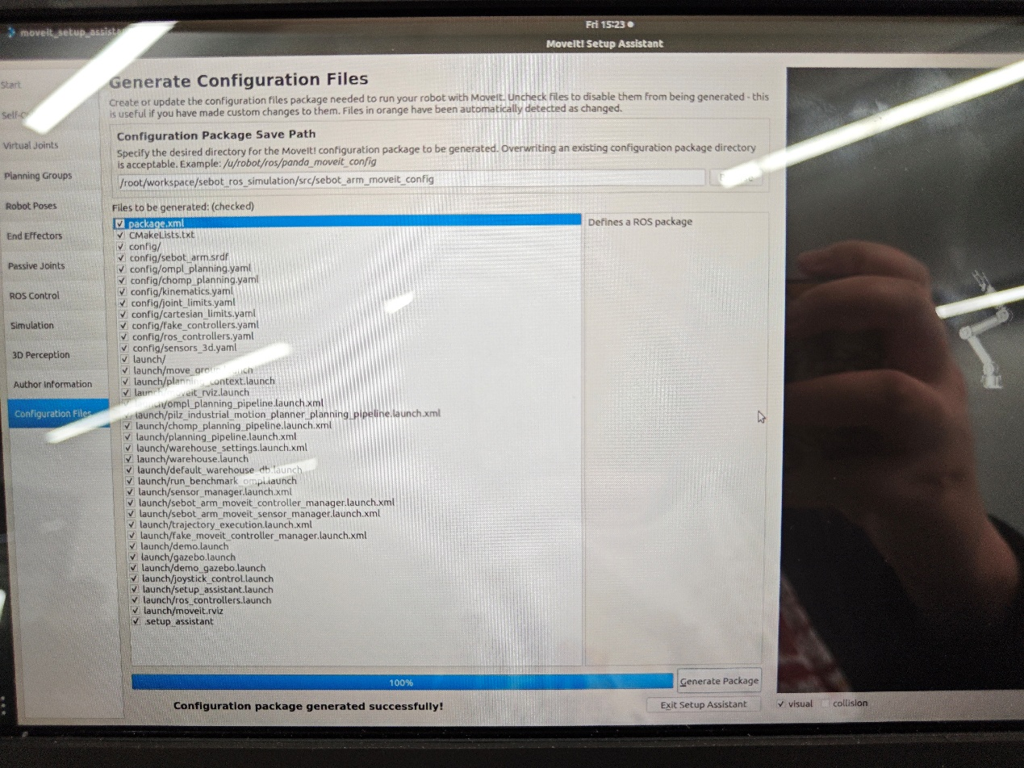
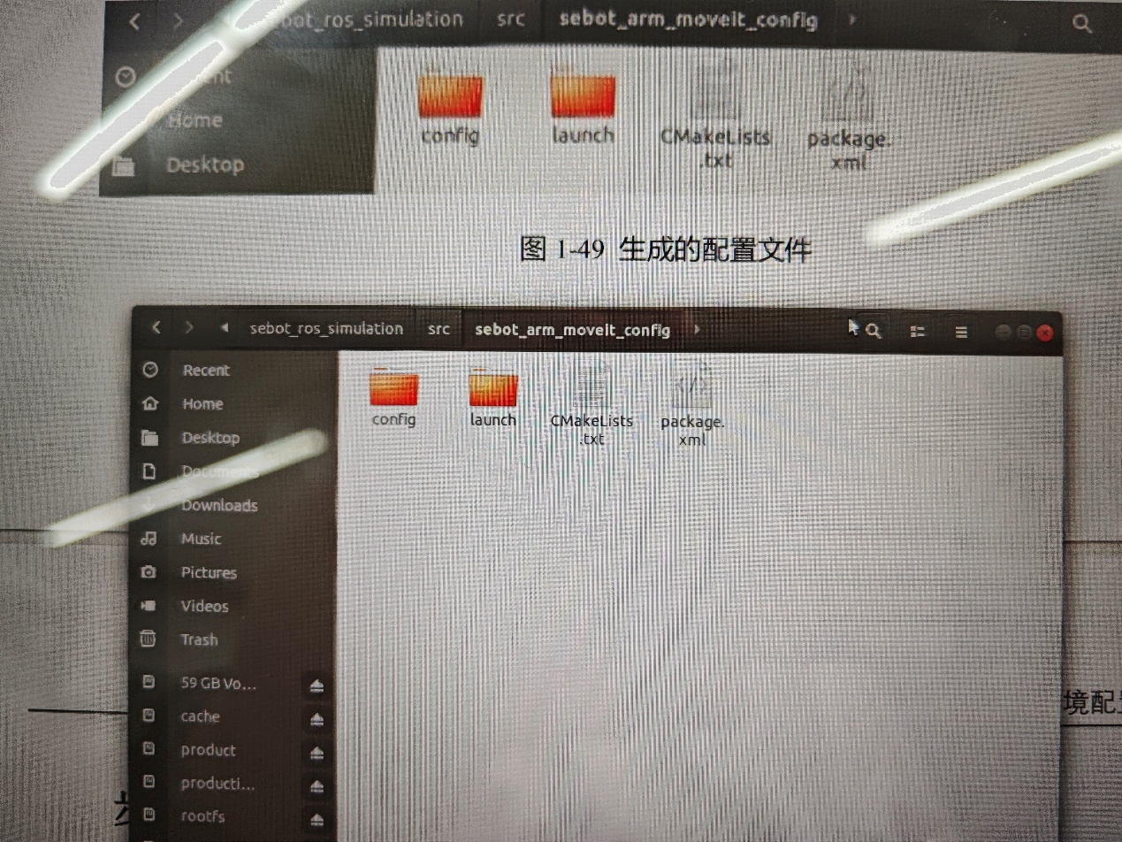
步骤6：查看配置结果
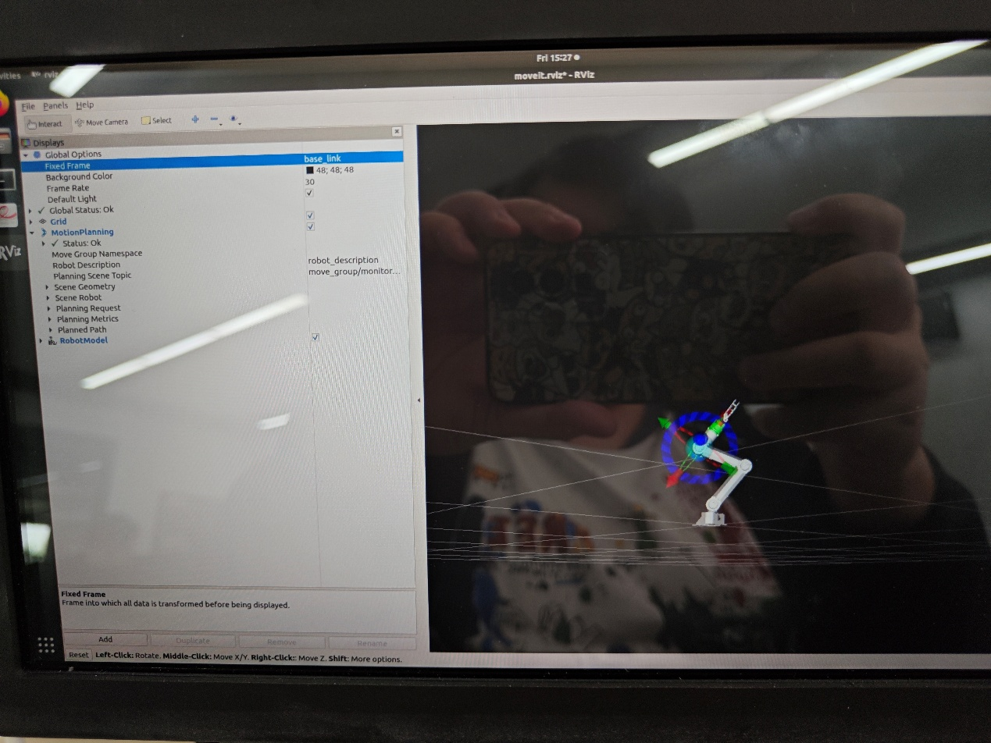
- 机械臂控制及路径规划仿真

【实验目的】
（1）找到仿真的启动文件，掌握GUI界面开启/关闭的方法，并控制机械臂的位姿；
（2）认识路径规划插件的基本使用方法，实现路径规划的基本操作，观察其实现效果。
【实验过程】
步骤1：修改启动文件
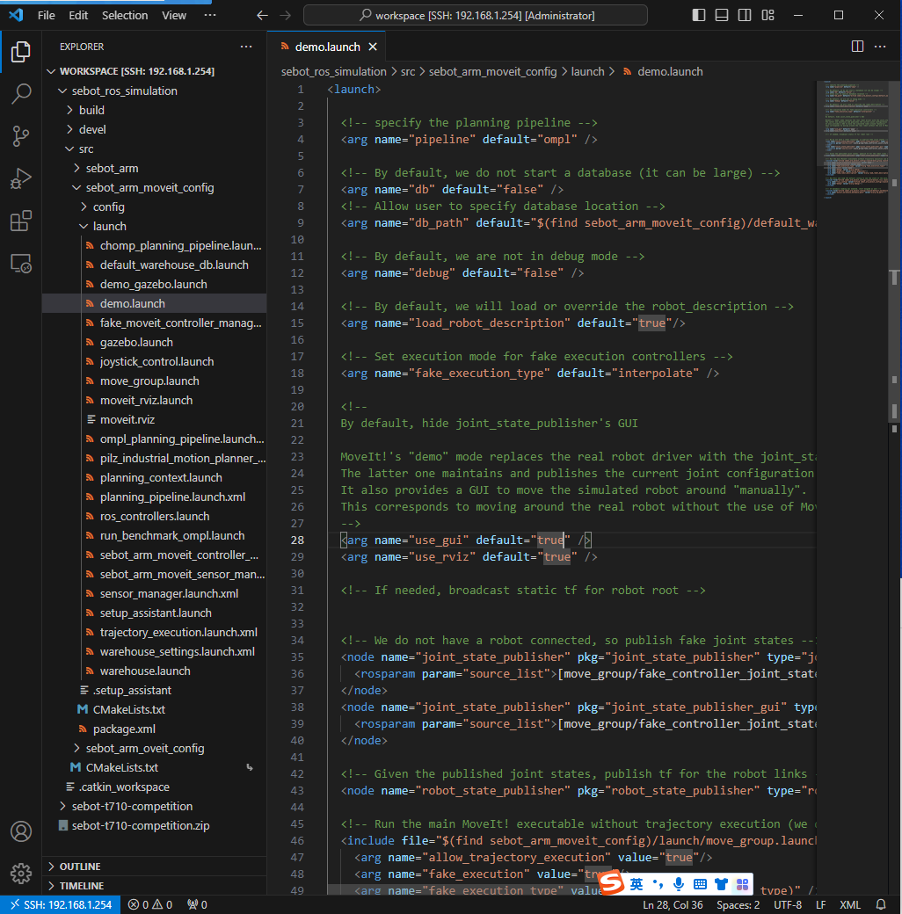

步骤2：启动仿真程序
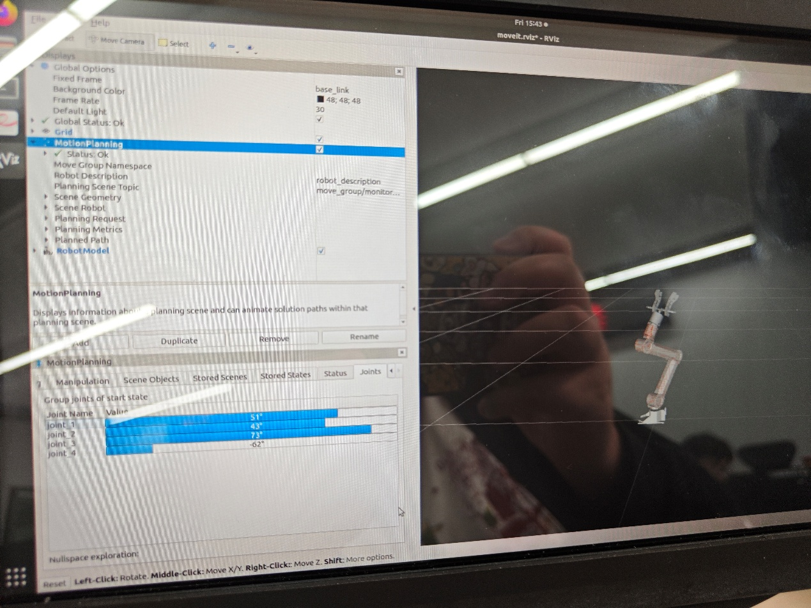

步骤3：机械臂位姿控制
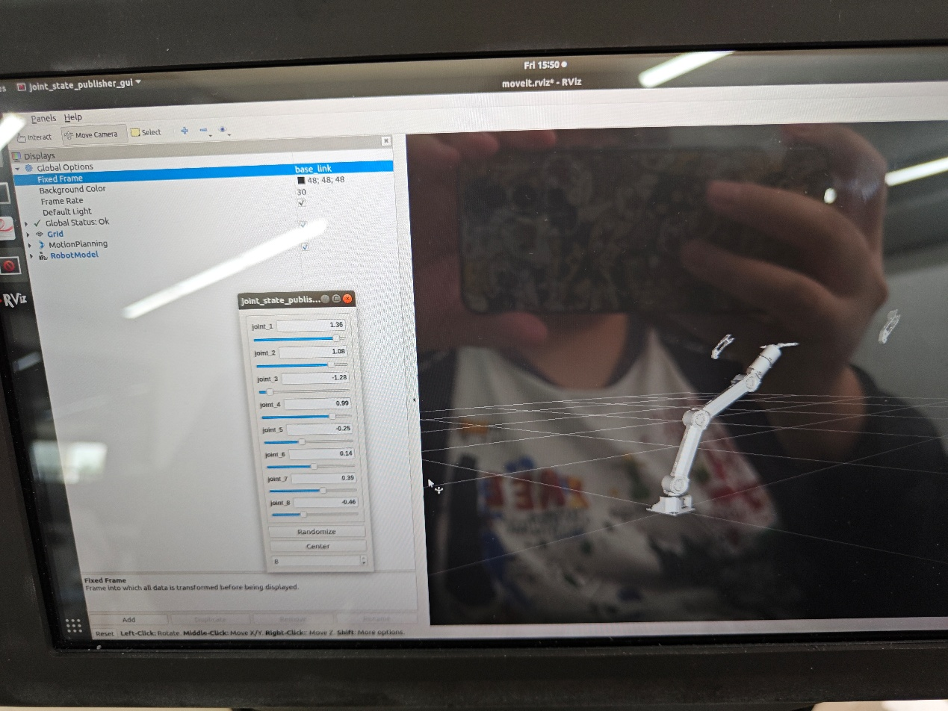

步骤4：机械臂路径规划窗口选项

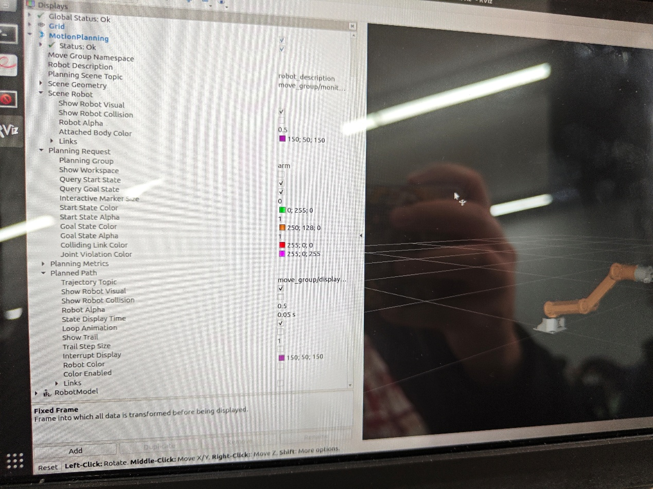

步骤5：机械臂路径规划操作
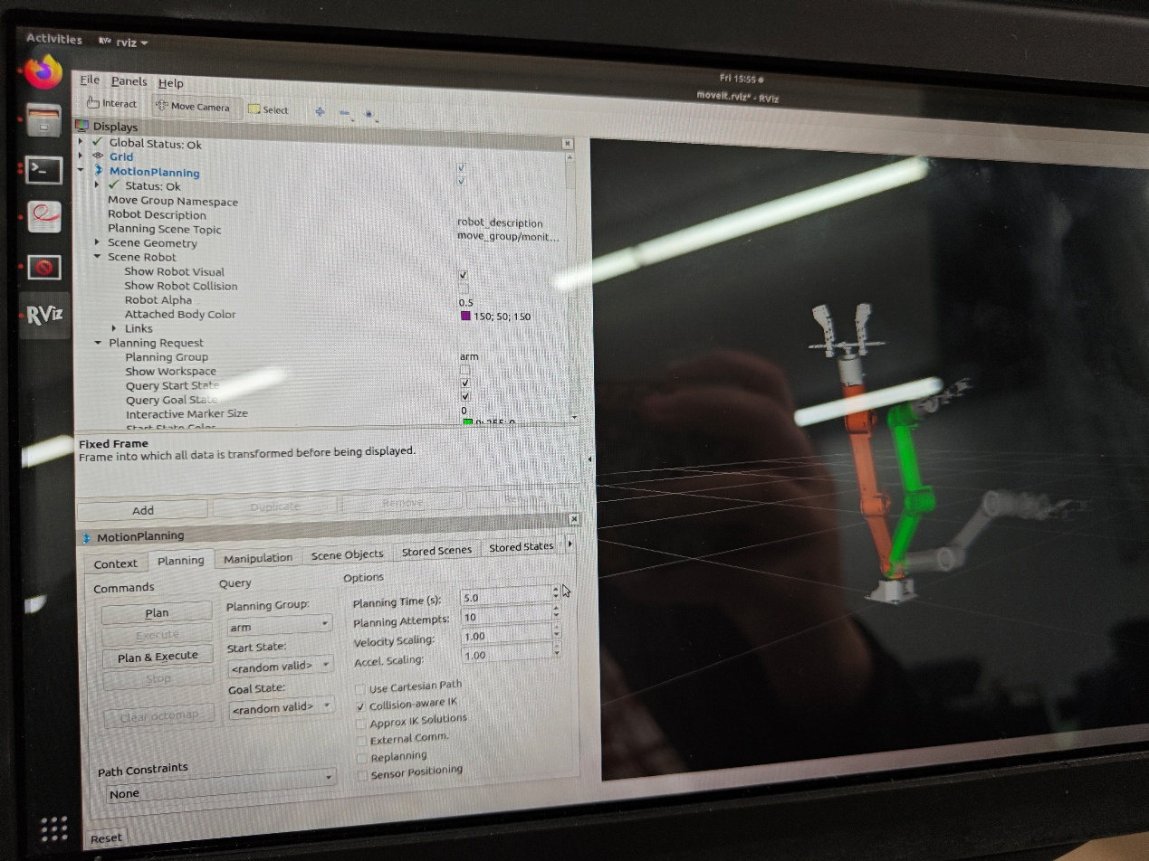
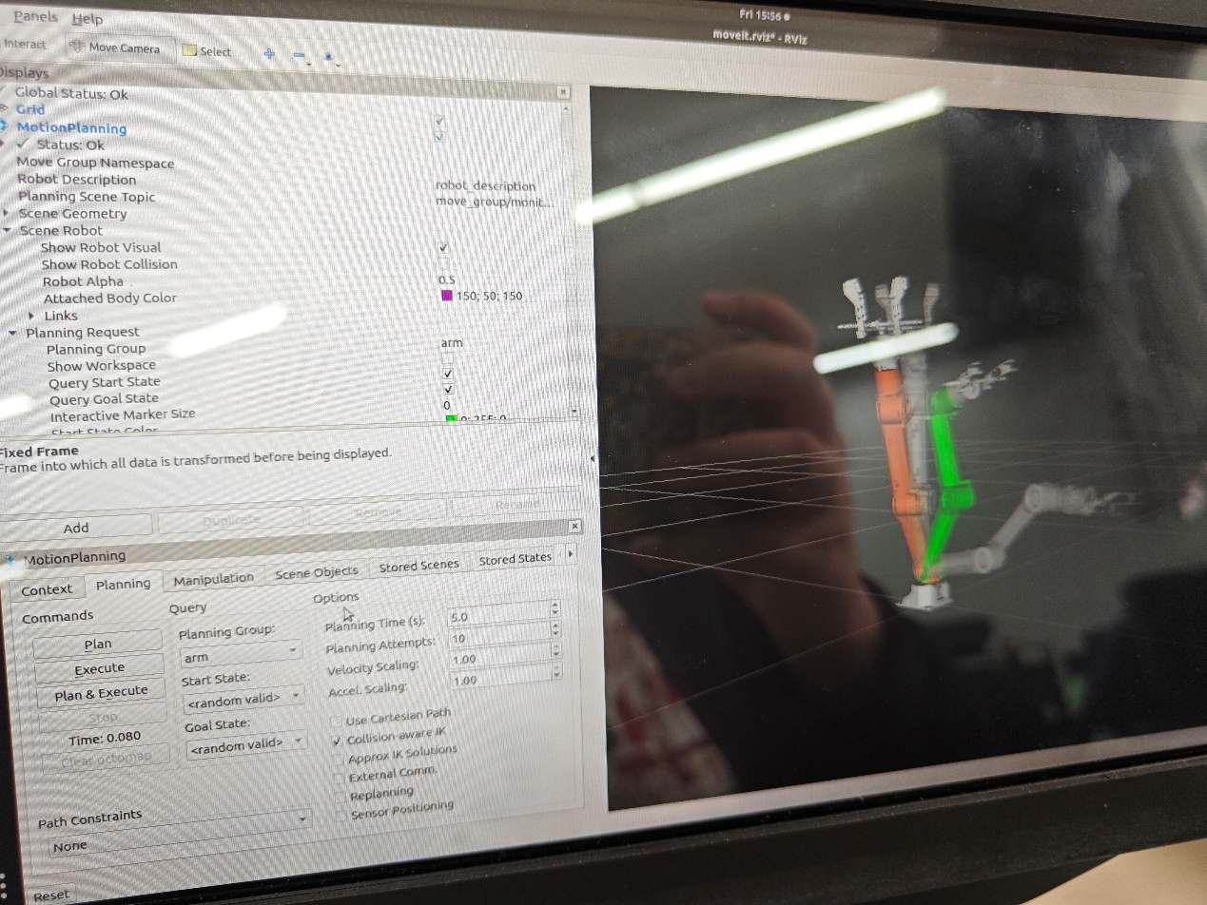
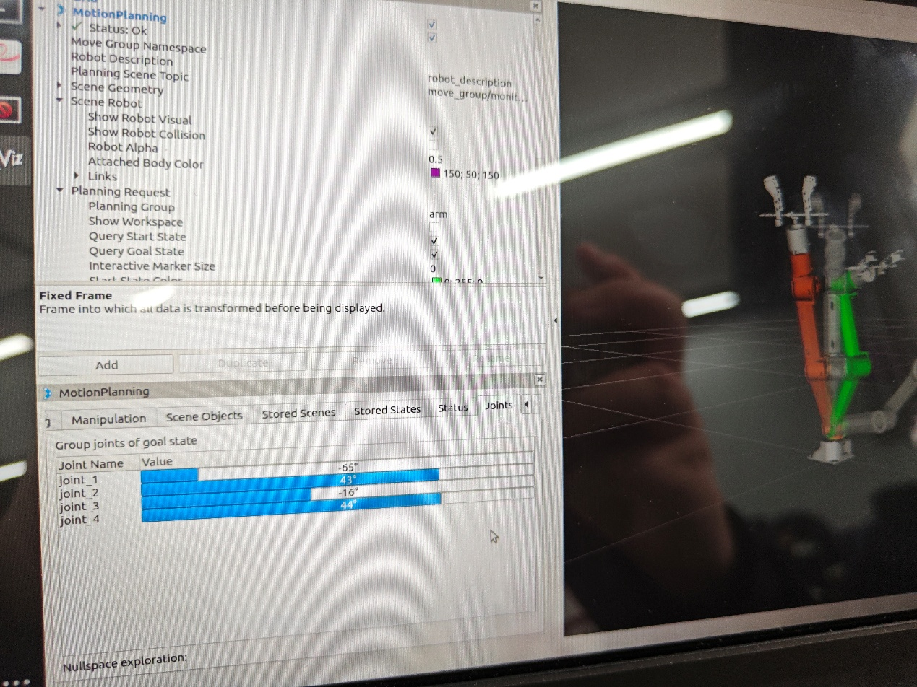

三、编程控制仿真机械臂

【实验目的】
（1）理解通过程序控制仿真机械臂的路径规划的代码逻辑；
（2）掌握机械臂路径规划仿真的程序运行操作方法；
（3）练习机械臂路径规划的仿真功能，并拓展优化源码，实现更优效果。
【实验过程】

步骤1：理解路径规划仿真的代码逻辑
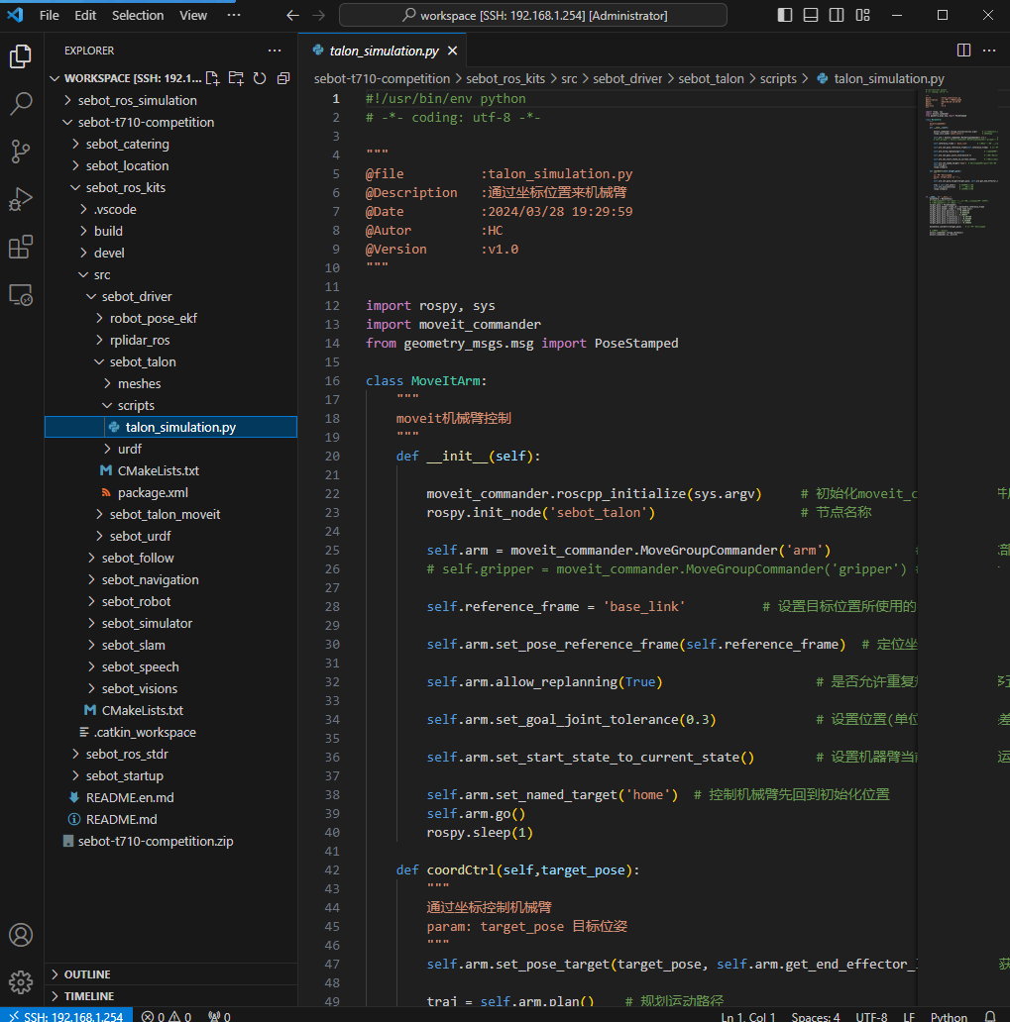

步骤2：运行Rviz与GUI
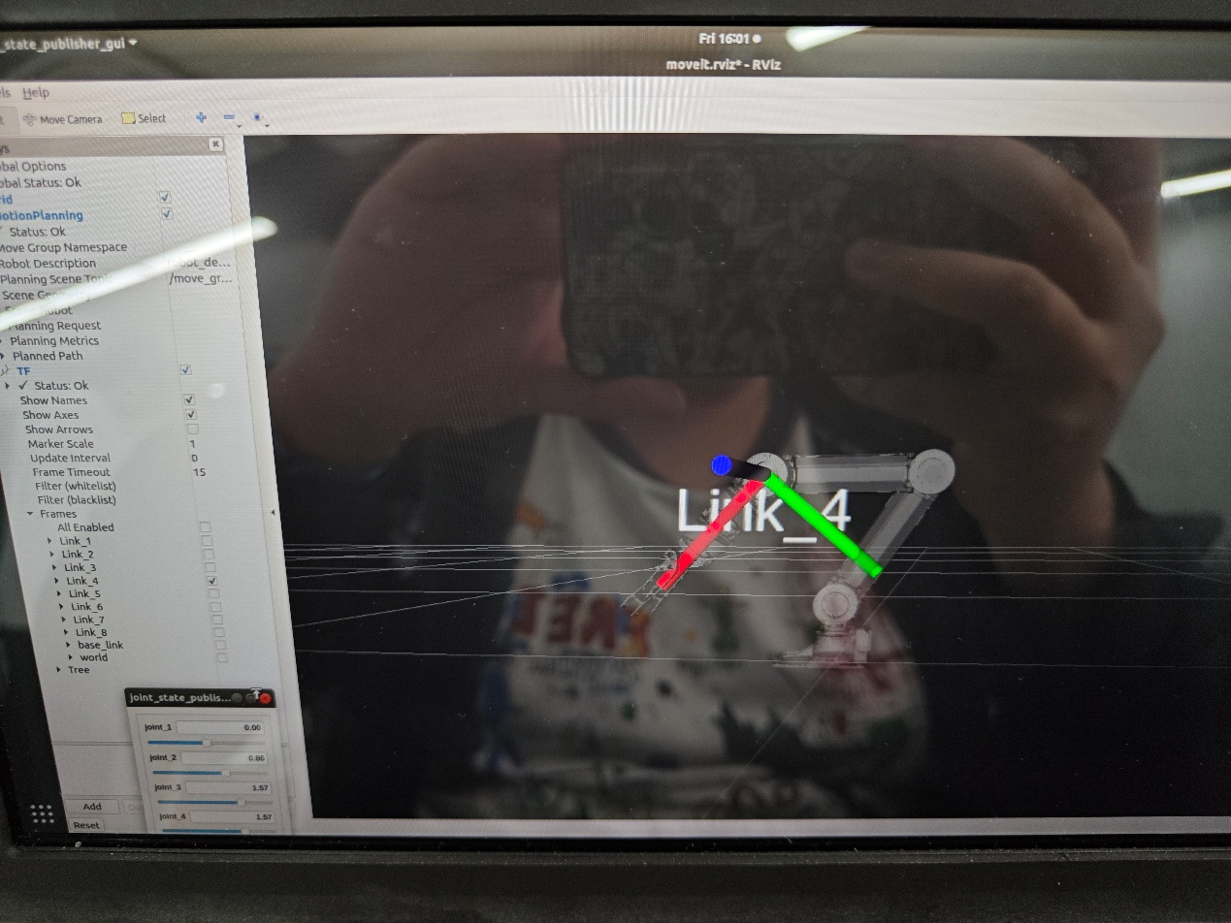

步骤3：查看机械臂位姿参数

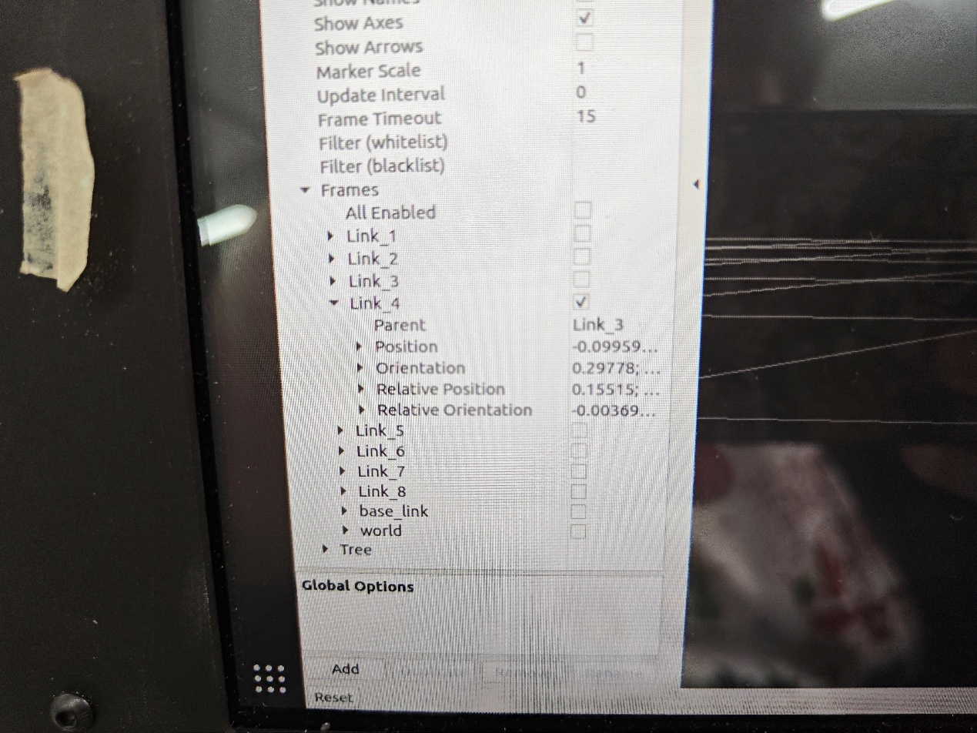

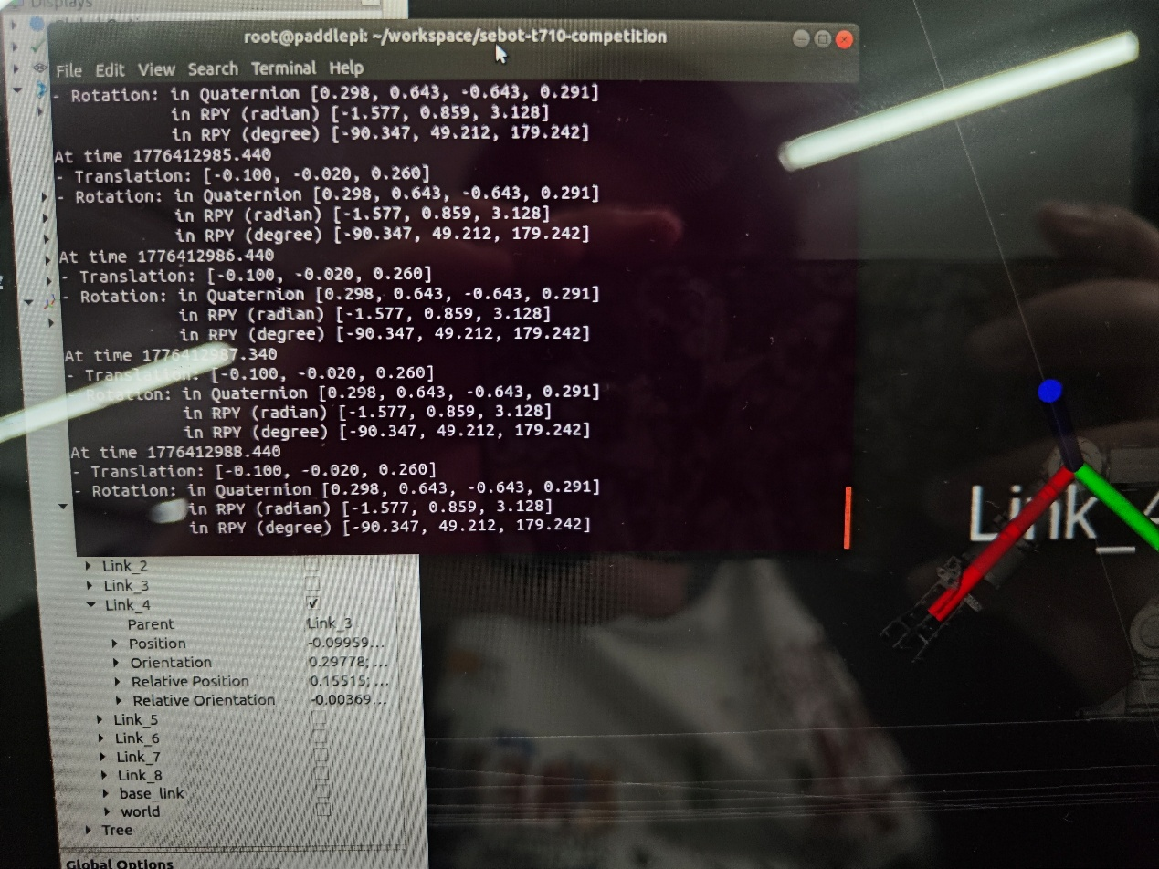

步骤4：运行仿真机械臂的控制命令
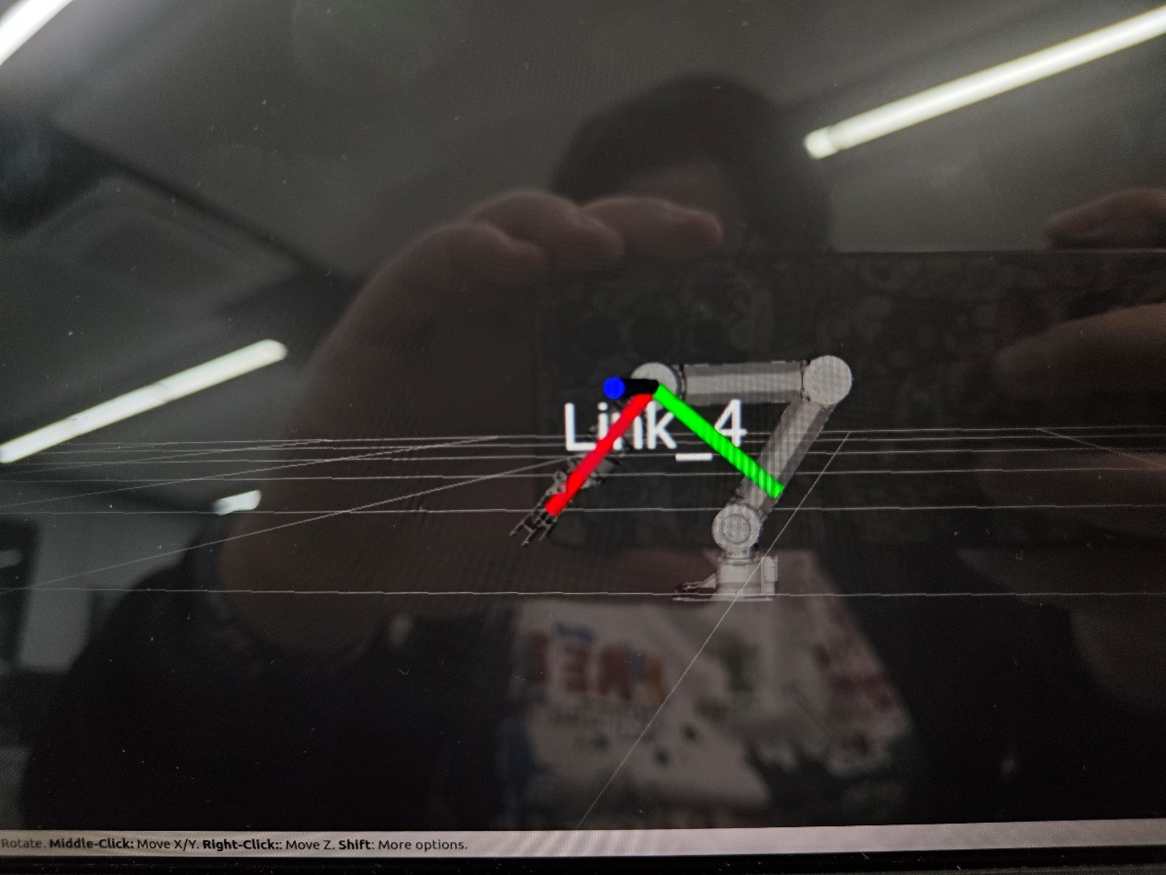
【实验心得】
本次实验我掌握了ROS机械臂仿真配置及URDF模型导入。借助MoveIt!与Rviz，成功实现了机械臂位姿调整和可视化路径规划。结合Python编程独立完成多点路径仿真，让我深刻理解了机械臂底层的运动控制逻辑。

